İSKENDERUN TEKNİK ÜNİVERSİTESİ
İŞLETMELERDE MESLEKİ EĞİTİM(İME)
GENEL KOORDİNATÖRLÜĞÜ

İŞLETMELERDE MESLEKİ EĞİTİM(İME)
SONUÇ RAPORU

ENTEGRATÖR MERVE EŞSİZ
MUHASEBE VE VERGİ UYGULAMALARI BÖLÜMÜ
2022
İçindekiler
1. FİRMA VE ENTEGRATÖR BİLGİLERİ 3
1.1 Firma Bilgileri 3
1.2 Entegratör Bilgileri 4
2. GİRİŞ BÖLÜMÜ 5
2.1 İşletmede Mesleki Eğitim (İME) Eğitiminin Konusu: 5
2.2 İME Eğitiminin Amacı: 5
2.3 İME Raporunun İçeriği : 5
2.4 İME Dönemi : 5
3. MUHASEBESİ TUTULAN MÜKELLEFLER 6
4. RUTİN YAPILAN MUHASEBE İŞLEMLERİ 7
4.1 Muhasebe kaydı yapılan işlemler: 7
4.1.1 Fatura 7
4.1.3 İrsaliyeli Fatura 17
4.1.4 Gider Pusulası 19
4.1.5 Serbest Meslek Makbuzu 20
4.1.6 Müstahsil Makbuzu 23
4.2 Rapor Ve Beyannemeler 24
4.2.1 Yıllık Gelir Vergisi Beyannamesi 24
4.2.2 Geçici Vergi Beyannamesi 25
4.2.3 Aylık Muhtasar Beyanname 26
5. KULLANILAN MUHASEBE PAKET PROĞRAMLARI 29
5.1 Zirve Programı 29
5.2 Eta Sql Programı 29
6. GİDİLEN KAMU / ÖZEL KURUMLAR VE YAPILAN RUTİN İŞLER 32
6.1 Postane 32
6.2 Ticari İşletmeler 32
7. SONUÇ 33
7.1 İME Eğitiminde Elde Edilen Beceri Ve Tecrübeler; 33

1. FİRMA VE ENTEGRATÖR BİLGİLERİ

1.1 Firma Bilgileri
Firmanın Adı: SMMM Taner Özcandan
Firma Yetkilisi: SMMM Taner Özcandan
Yeri: Reşat bey mahallesi Turan Cemal Beriker bulvarı Uyar iş hanı kat:2 daire:9 ADANA/SEYHAN
Firmanın Faaliyet Alanı: Muhasebe
Firmada Çalışan Personel Sayısı: 4 kişi
Firmada bulunan bilgisayar sayısı: 5 adet
Firmanın mükellef sayısı (işletme defteri): 27
Firmanın mükellef sayısı (bilanço esasına göre): 29
Kısa Tarihçesi: SMMM Taner Özcan dan 2002 yılında Adana/ Seyhan ilçesinde kurulmuş olup 11 mükellef ile işe başlamıştır. Aradan 15 sene geçmesiyle şuan mükellef sayısını 56 kişiye çıkarmıştır. Yeniliklere her zaman açık olup kurulduğundan beri aynı elemanlarla çalışmaktadır.

Firmada çalışan kişiler, unvanları ve temel görevleri:
Personel | Unvan | Görevleri
Taner Özcan dan | SMMM | İşletme sahibi
Esra Özkan | SMMM | Mali Müşavir
Yusuf Yılmaz | Muhasebe elemanı | Muhasebe
Merve Eşsiz | Entegratör | İSTE İME entegratörü

1.2 Entegratör Bilgileri
Entegratörün Adı: Merve EŞSİZ
Entegratörün Okul Numarası: 157215037
Entegratörün Okulu: T.C. İSTE DÖRTYOL MYO
Entegratörün Bölümü: Muhasebe ve Vergi Uygulamaları
Firmadaki Entegratör Sorumlusu: Serbest Muhasebeci (SM),Stajyer
Entegratörün Faaliyet Alanı: Dosyalama, Evrak düzeni, Muhasebe, Postane İşlemleri
Entegratörün Telefonu: 0507 125 49 30
Entegratörün Mail adresi: mervessizzz@hotmail.com
Entegratör Firma Sorumlusu: SMMM Taner ÖZCANDAN
Entegratör danışmanı: Öğr. Gör. Bestami DÖNER
Entegratör İME Birim Yetkilisi: Öğr. Gör. Hasan KUZU

2. GİRİŞ BÖLÜMÜ
2.1 İşletmede Mesleki Eğitim (İME) Eğitiminin Konusu:
Bahar dönemi itibari ile zayıf dersi olmayan ve kendisine İME eğitimi alacağı firma bulmuş olan başarılı öğrenciler ders kaydı esnasında İME dersini seçerek iş hayatında yerinde eğitim fırsatı kazanmaktadır. İşletmede Mesleki Eğitim (İME) dersi ile ilgili sekretarya ve koordinasyon işlemlerini İskenderun Teknik Üniversitesi bünyesindeki İşletmede Mesleki Eğitim (İME) Genel Koordinatörlüğü takip etmektedir. Dörtyol Meslek Yüksekokulunda Öğr. Gör. Hasan Kuzu başkanlığında kurulan komisyon İME eğitiminin takibi yapılmaktadır.
Bölüm başkanı ve danışman Öğr. Gör. Bestami Döner il içinde en az üç defa il dışında en az bir defa firmaya gelerek yerinde kontrol yapmaktadır.
2.2 İME Eğitiminin Amacı:
İşletmede Mesleki Eğitim (İME) dersinin amacı; mesleki ve teknik eğitim bölgeleri içindeki meslek yüksekokullarında öğrenim gören başarılı öğrencilerin
öğrenim süreleri içinde kazandıkları teorik bilgi ve deneyimlerini pekiştirmek, laboratuar ve atölye uygulamalarında edindikleri beceri ve deneyimleri geliştirmek, görev yapacakları iş yerlerindeki sorumluluklarını, ilişkileri, organizasyon ve üretim sürecini ve yeni teknolojileri tanımalarını ve hızlı bir şekilde iş hayatına atılmasını sağlamaktır.
2.3 İME Raporunun İçeriği :
Öğrenci tarafından hazırlanan bu rapor firma ve entegratör bilgilerini, İME eğitimi esnasında edinilen kazanımları ve entegratör görüşlerini içerir.
2.4 İME Dönemi :
2016-2017 Eğitim öğretim bahar dönemini kapsamakta olup, İME eğitimi 05 /02/2017 tarihinde başlamış olup 19 /05/2017 tarihinde tamamlanmıştır.

3. MUHASEBESİ TUTULAN MÜKELLEFLER

SIRA NO. | MÜKELLEF UNVANI | DEFTER TÜRÜ | Yaklaşık Aylık evrak adedi
1 | Öz Sevgi Gıda ltd. şti | Bilanço esası | 300
2 | Ebru Berköz Karaca | İşletme defteri | 70
3 | İbrahim Çelik | Bilanço esası | 20
4 | Levent Keskin | Bilanço esası | 150
5 | Hatice Şahbaz | İşletme defteri | 40
6 | Sadiye Kayan | İşletme defteri | 30
7 | Bahri Tanoğlu | İşletme defteri | 25
8 | Rahşan Gören Gülşen | Bilanço esası | 20
9 | Neslihan Biçici | İşletme defteri | 120
10 | Hasan Bakmaz | İşletme defteri | 30
11 | Ekmekçiler Kargo ltd. şti | Bilanço esası | 90
12 | Çobangül Gıda ltd. şti | Bilanço esası | 140
13 | Keskinler Koz. ltd. şti | Bilanço esası | 80
14 | Szd Danışmanlık ltd. şti | Bilanço esası | 150
15 | Köymenler Nak. ltd. şti | Bilanço esası | 170
16 | Star Grup İnş ltd. şti | Bilanço esası | 30
17 | Yeni Öztürk İnş ltd. şti | Bilanço esası | 60
18 | Tavita Gıda ltd. şti | Bilanço esası | 200
19 | Adil Çay ltd. şti | Bilanço esası | 90
20 | Eylül Araştırma ltd. şti | Bilanço esası | 20

4. RUTİN YAPILAN MUHASEBE İŞLEMLERİ

4.1 Muhasebe kaydı yapılan işlemler:

4.1.1 Fatura
Satılan mal ve yapılan iş karşılığında müşterinin borçlandığı tutarı göstermek üzere emtiayı satan veya işi yapan tacir tarafından müşteriye verilen ticari vesikadır. Alış ve satış faturası olmak üzereye ikiye ayrılır. Fatura biri asıl olmak üzere en az 2 nüsha düzenlenmek zorundadır. Fazla nüsha düzenlemesinde bir mahsur yoktur. İhtiyaca göre sayı belirlenebilir. Fatura en geç malın tesliminden veya hizmetin yapıldığı tarihten itibaren en geç 7 gün içinde düzenlenebilir. Bu günden sonra düzenlenen faturalar hiç düzenlenmemiş sayılır.
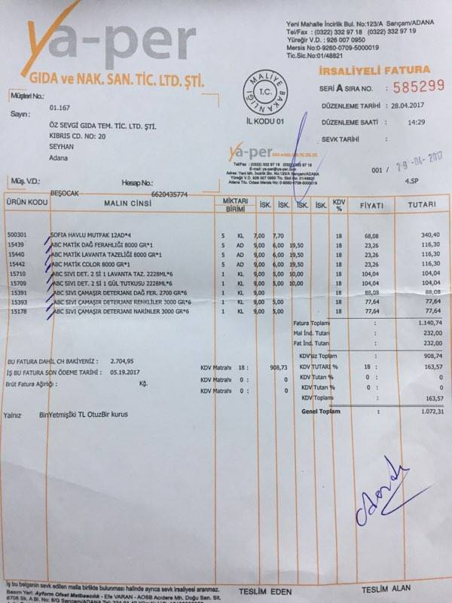
Şekil 1: Alış ve satış fatura örneği
Yukarıda yer alan fatura . YA-PER GIDA VE NAK. SAN .TC .LTD.ŞTİ İçin bu bir satış
faturası iken, ÖZ SEVGİ GIDA LTD. ŞTİ için bir alış faturası niteliğini taşır.
a) Alış Faturası: işletmenin asıl faaliyet konusu ile ilgili mal veya hizmet alımları dolayısıyla satıcıdan aldıkları faturalardır. Mal veya hizmet alındığı zaman, satıcıya mal bedeli ödenmemişse, ileriki bir zamanda ödenecekse fatura açık faturadır. Kaşe ve imza faturanın üst kısmındadır. Satıcı mal veya hizmet bedelinin müşteri tarafından, malın satıldığı zaman ödenmediğini göstermek için kaşe ve imzayı kestiği faturanın üst kısmına basar.
. 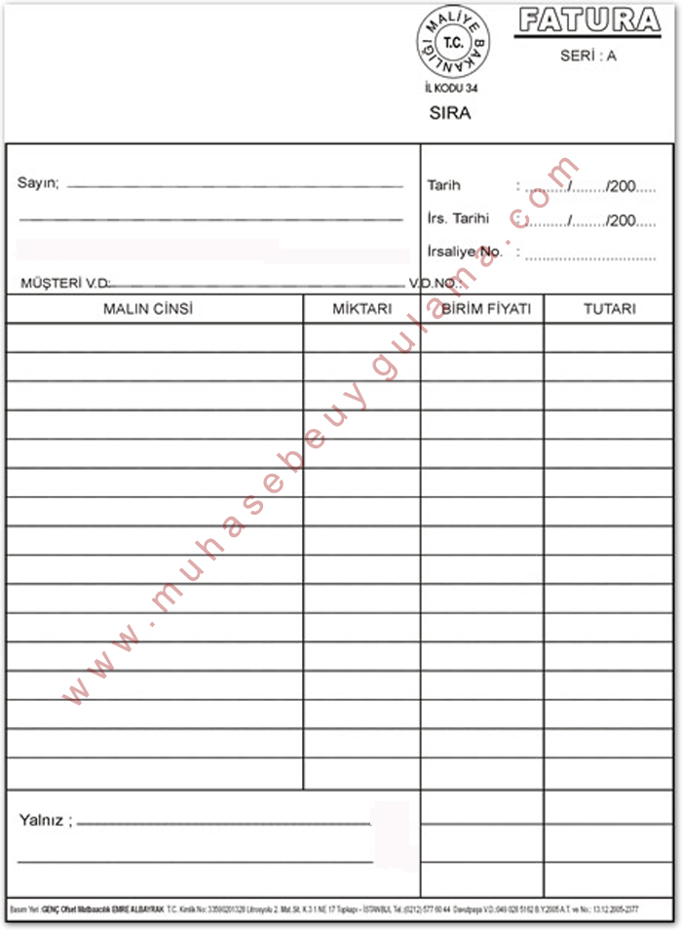
Şekil 2: YILDIZ İNŞAAT VE LTD. ŞTİ tarafından açık alış fatura örneği.
YILDIZ İNŞAAT VE LTD. ŞTİ.
Cennet Mah. 210.sokak No: 7 ADANA/SEYHAN

ADANA MAS METAL VE SANAYİ MOBİLYA TİCARET LTD.ŞTİ
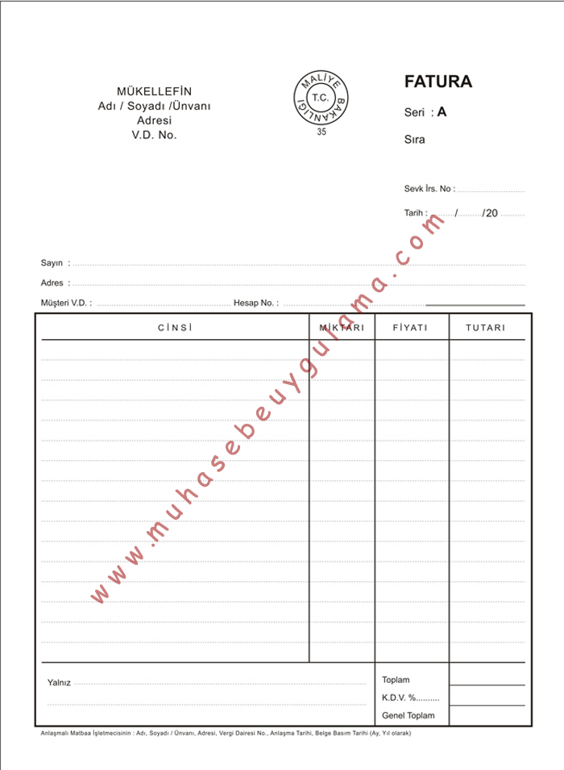
YILDIZ İNŞAAT VE LTD. ŞTİ.
Cennet Mah. 210.sokak No: 7 ADANA/SEYHAN

ADANA MAS METAL VE SANAYİ MOBİLYA TİCARET LTD.ŞTİ

Şekil 3: YILDIZ İNŞ. LTD. ŞTİ tarafından kapalı alış faturası örneği.
Fatura YILDIZ İNŞAAT VE LTD. ŞTİ. açısından ETA SQL 7 programına mal alışı faturası işlenirken izlenecek hesaplar kodları şunlardır;
Hesap Kodu | Hesap Adı | Evrak Tarihi | Evrak No | Açıklama | Borç | Alacak
153.01 | DEMİR | 04.11.2011 | 43388 | Adana Mas.Metal San. Mob. Tic. LTD.ŞTİ | 3000
191.18 | % 18 İndirilecek KDV | 04.11.2011 | 43888 | Adana Mas.Metal San. Mob. Tic. LTD.ŞTİ | 240
320.01 | Yıldız inşaat | 04.11.2011 | 43888 | Adana Mas.Metal San. Mob. |  | 3240

b) Satış Faturası :İlgili işletmelerin müşterilerine kestiği faturalara satış faturası denir. Kapalı satış faturasında müşteri , mal bedelini ödediği için satıcı faturanın alt kısmına kaşe basar ve imzasını atar. Fatura, en az iki nüsha düzenlenmiş ise faturanın aslı müşteriye verilir, ikinci nüsha satıcıda kalır. Açık satış faturasında müşteri, mal bedelini daha sonra ödeyeceği için satıcı faturanın üst kısmına kaşe basar ve imzasını atar. Fatura, en az iki nüsha düzenlenmiş ise faturanın aslı müşteriye verilir, ikinci nüsha satıcıda kalır.
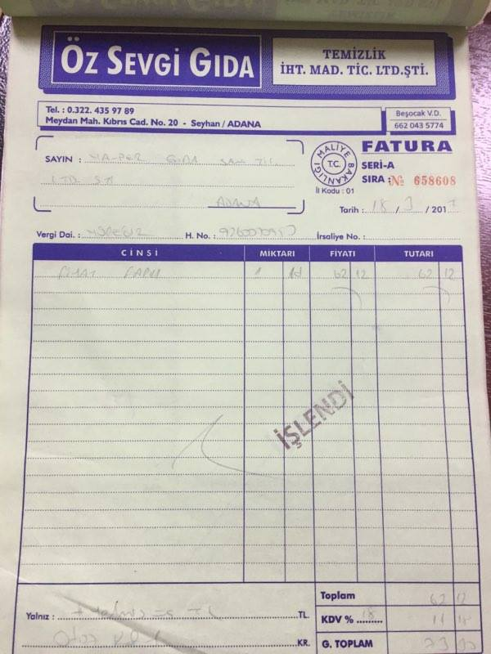
Şekil 4:ÖZ SEVGİ GIDA LTD.ŞTİ. tarafından açık satış faturası örneği.
Şekil5:. ADANA MAS METAL SANAYİ MOB. LTD. ŞTİ tarafından kapalı satış faturası örneği.
Fatura ADANA MAS METAL SAN. MOB. LTD.ŞTİ açısından ETA SQL programına mal satışı faturası işlenirken izlenecek hesaplar şunlardır ;
YILDIZ İNŞAAT VE LTD. ŞTİ.
Cennet Mah. 210.sokak No: 7 ADANA/SEYHAN

ADANA MAS METAL VE SANAYİ MOBİLYA TİCARET LTD.ŞTİ
bayram mahallesi. no:42

Hesap Kodu | Hesap Adı | Evrak Tarihi | Evrak No | Açıklama | Borç | Alacak
100.01 | TL Kasası | 20.12.2016 | 25628 | Yıldız İnş. Taah.Ltd. Şti | 1180
391.18 | %18 Hesaplanan KDV | 20.12.2016 | 25628 | Yıldız İnş. Taah.Ltd. Şti |  | 180
600.04.05 | Kablo Satışı | 20.12.2016 | 25628 | Yıldız İnş. Taah. |  | 1000

c) Farklı KDV Oranları Olan Faturaların Hesaplanması :
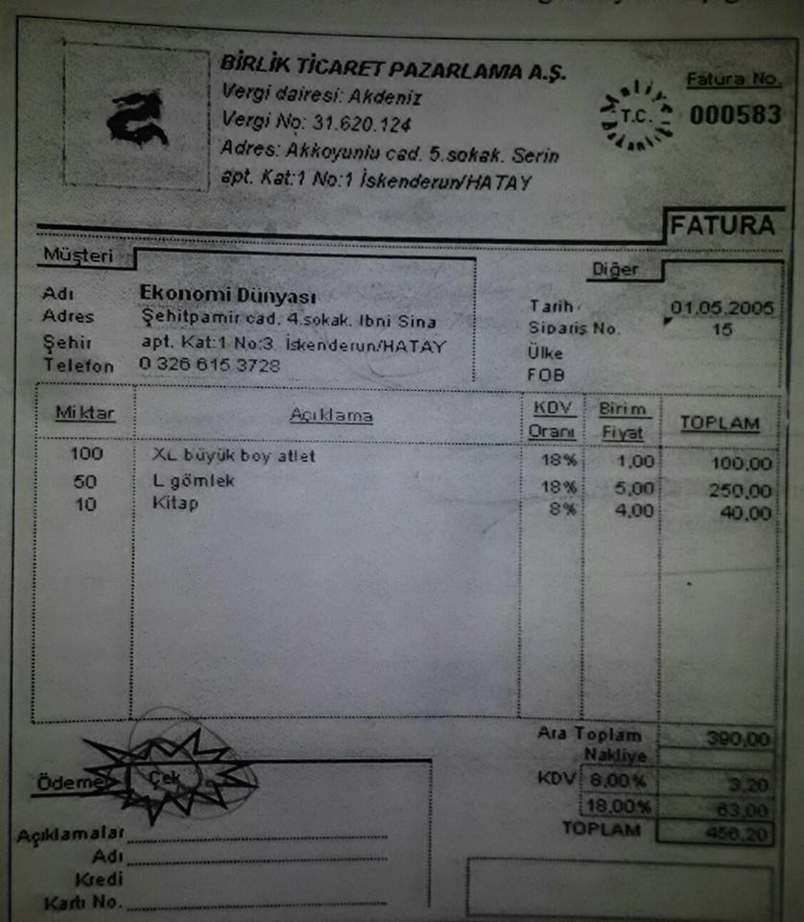 Şekil 6:Farklı KDV oranlarında olan fatura örneği.
Burada 2 farklı KDV oranı olduğu için;
%8’lik KDV grubu: Bu grupta %8 tek olduğu için sadece %8’in matrahı KDV oranıyla çarpılır. Yani; 70.000 *0.08 = 5.600
%18’lik KDV grubu: 200.00 ve 550.00 her iki matrahın toplamı alınır. Yani 200.00+550.00=750.00 çıkan toplam kendi KDV oranıyla çarpılır; 750.00*0.18=13.500
%18
5.600
KDV
%8
TOPLAM 19.100
13.500
Ara Toplam 390.00
TOPLAM
200.00
550.00
70.000
KDV oranlar
%18
%18
%8
Birim fiyat
1.00
5.00
4.00
Miktar
100
50
10
Açıklama
XL Gömlek
M Bluz
S Yelek

d) Entegratör tarafından farklı KDV oranlarında düzenlenen fatura örneği:
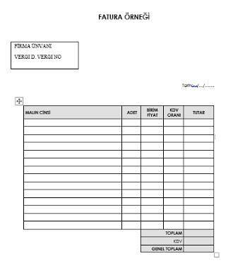
4.1.2 Z Raporları
ÖZSEVGİ GIDA TEM.TİC.LTD.ŞTİ
Kıbrıs Şehitleri Caddesi No:20
ADANA/SEYHAN
GÜNDOĞDU TOPTAN GIDA
HÜLYA GÜNDOĞDU Sarıhamzalı Mah. 47007 Sokak No:61/A Seyhan/ADANA
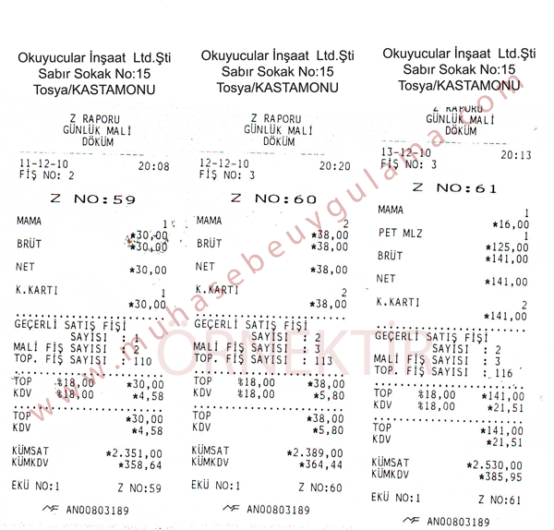
Sekil 7: Z raporu örneği.
Z Raporu, yazarkasadan gün sonunda alınan günlük satışları ve bu satışlara ilişkin KDV tutarlarını gösteren ticari bir belgedir. Z raporu gün sonunda alınır. Z raporları da ay sonunda alış, satış ve gider faturaları ile birlikte muhasebeciye verilir. Muhasebeci bu raporları mahsup fişine 10 ar günlük halinde tek mahsup fişine kaydeder.Z raporu sadece bir satış fişidir. Z raporu programa kaydedilirken; Matrah ve KDV-Alacağa, Genel toplam-Borca yazılır. Açıklama kısmına Z raporu diye kaydedilir. Evrak numarasına ise fatura numarası ve tarih yazılır.Kimi zaman kredili satışlarda matrah yer almaz. Matrahı bulmak için ise; ‘ Genel Toplam/KDV = Matrah’ formülü uygulanır.

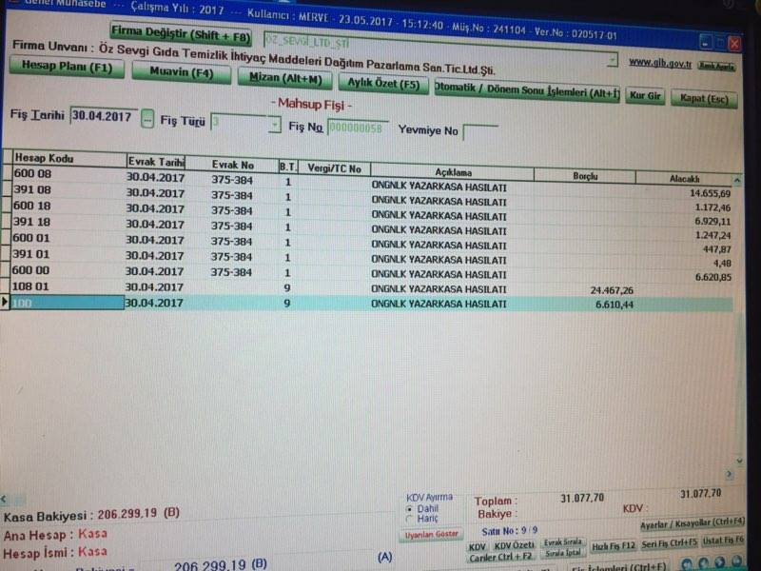 Şekil 8: İş yerinde işlenen Z Raporu fotoğraf görüntüsü örneği
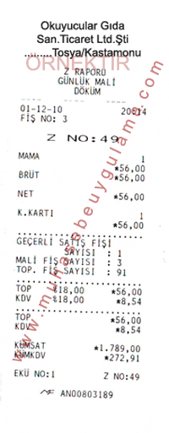
Şekil 9: Z raporu örneği.
Örneğin; 56 TL tutarında %18 KDV oranlı bir faturanın;
a) Matrahını bulunuz?
Matrahı bulmak için ‘ Genel toplam / KDV = matrah’ formülü uygulanıyordu.
56 / 1.18 = 47,457
56 – 47,457 = 8,543
b) Muhasebe kaydını yapınız?
Hesap Kodu | Açıklama | Borç | Alacak | Evrak no.
108.18 | Z RAPORU | 56 |  | 49-01122010
600.18 | Z RAPORU |  | 47,457 | 49-01122010
391.18 | Z RAPORU |  | 8,543 | 49-01122010

4.1.3 İrsaliyeli Fatura
İrsaliyeli fatura mal ve hizmetin sevki halinde düzenlenen, fatura ve sevk irsaliyesinin düzenlenme zorunluluğunu ortadan kaldıran belgedir.
a) İrsaliyeli Fatura soru ve cevap ;
Aşağıdaki bilgilerden yararlanarak peşin (kapalı) irsaliyeli faturayı düzenleyiniz. Sanset Gıda Turizm Sanayi ve Ticaret A.Ş aşağıda bilgileri verilen müşterisine mal satıyor.
Müşteri Bilgileri:
Öz Sevgi Gıda,
Kıbrıs Şehitleri Caddesi. No:20 Vergi Dairesi:Beş ocak, Vergi no: 125 273 373’tür. Sevk Tarihi: 13.05.2017, İrsaliye No:343465, Fatura tarihi: 13.05.2017, KDV oranı: %8.
Malın Cinsi: Miktarı Birim Fiyatı Tutarı
Sarelle 12 Adet 7,97 95,64
Sarelle 2 Adet 47,82 95,64
Faturanın Düzenlenmesi : 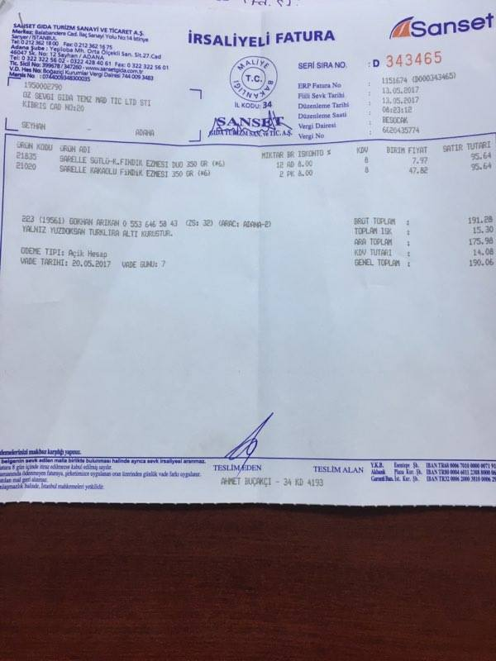Şekil 10: İrsaliyeli fatura örneği
b) Entegratör tarafından düzenlenen irsaliyeli fatura örneği :
Müşteri Bilgileri:
ELİT GIDA Mersin yolu üzeri 10.km Sasa Kar.NO 64/A ADANA, Vergi Dairesi:SEYHAN, Vergi no:055 005 8038’dir. Sevk Tarihi: 08.05.2017, İrsaliye No:9999, Fatura tarihi:08.05.2017, KDV oranı: %18.
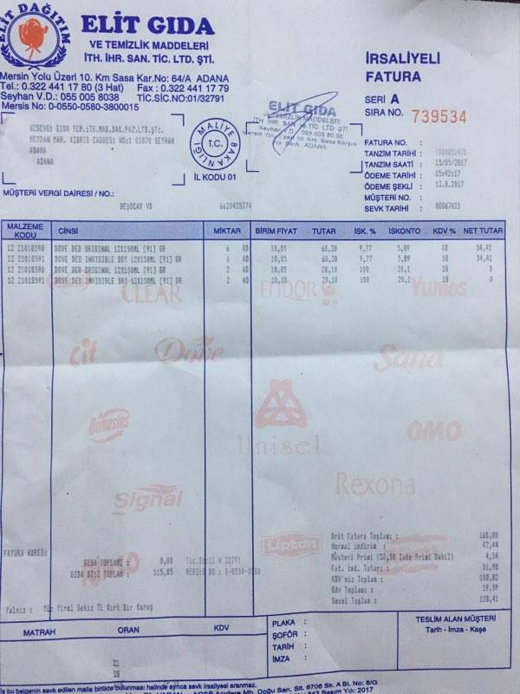

4.1.4 Gider Pusulası
Ticari işletmelerde giderlerin belgelendirilmesi esastır. Belgesi olmayan işlemler defterlere kayıt edilemez. Gider pusulası belge düzenleme sorumluluğu olmayan kişilerden yapılan alış işlemlerinin tacir tarafından belgelendirilmesini sağlayan ticari belgedir.
Şekil 11: Gider Pusulası düzenlenme örneği
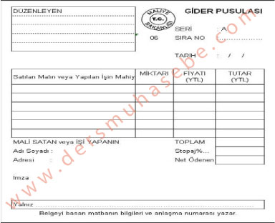
Satıcının;
Adı Soyadı: Merve eşsiz
muhtar mah. no:72 vergi no:1122557788
500tl Beşyüztl
FepMep Yalıtım Ali Bükmez
yurt mah. no:58
4.1.4 c) Gider Pusulası programda muhasebe kayıt kodları :
Hesap Kodu | Açıklama | Borç | Alacak
770.01 Genel Yönetim Giderleri | Kira gideri | 1600
100 Kasa | Kira gideri |  | 1500
360 Ödenecek Vergi ve Fonlar | Kira gideri |  | 100

Hesap Kodu | Açıklama | Borç | Alacak
360 Ödenecek Vergi ve Fonlar | Kira gideri | 600
 | Kira gideri
100 Kasa | Kira gideri |  | 600

4.1.5 Serbest Meslek Makbuzu
Serbest meslek erbabının mesleki faaliyetleri karşılığında yaptığı tahsilâtlar için düzenlenen evraktır.
a) Serbest meslek makbuzu soru ve cevapları :
Aşağıdaki örnek bilgileri kullanarak,Serbest Muhasebeci Mali Müşavir TANER ÖZCANDAN, 10 NİSAN 2017 günü Mükellefi DBD İletişim’den (Kaya Caddesi No:178 eski mahalle/Adana ZİYAPAŞA Vergi Dairesi2710768902) brüt 300 TL , Nisan 2017 ayı muhasebe ücreti olarak tahsil etmiştir, aşağıdaki serbest meslek makbuzunu düzenleyelim.
Brüt Ücret = 300TL
Stopaj (%20) = 300*0,20=60 TL
NET ÜCRET= 300-60=240 TL
Katma Değer Vergisi (%18) = 300*0,18=54 TL
NET ALINAN=240+54=294 TL
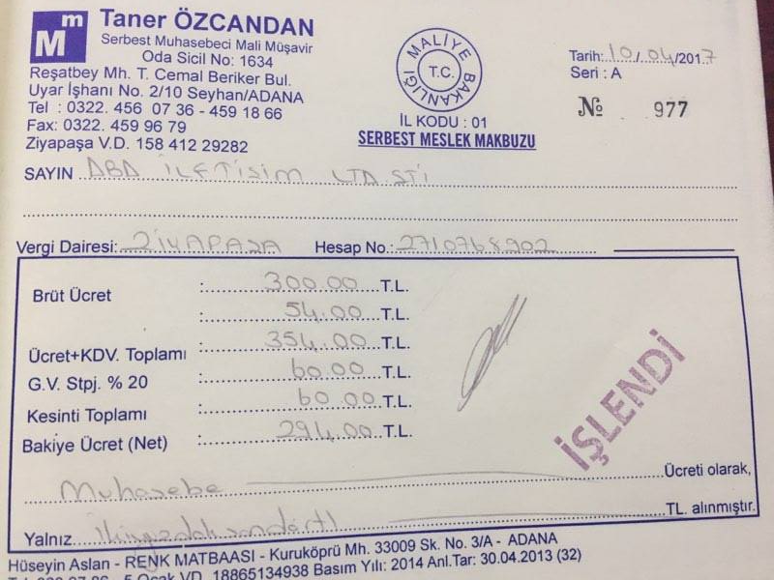

Şekil 12:Serbest meslek makbuzu düzenleme örneği

b) Serbest Meslek Makbuzunu programda muhasebe kaydı:
 | Hesap Kodu | Açıklama | Borç | Alacak
770.02 Gen. Yön. Gid  191.18 İnd. KDV |  | SMMM ücreti  SMMM ücreti | 300  60
 | 360 Öd. Ver.  Ve Fon. | SMMM ücreti |  | 240
 | 100 Kasa | SMMM ücreti |  | 54
c) Entegratör tarafından düzenlenen serbest meslek makbuzu:
Aşağıdaki örnek bilgileri kullanarak, serbest meslek makbuzu düzenleyiniz.
Serbest Muhasebeci Mali Müşavir Taner Özcandan , 1 Ocak 2017 günü Mükellefi Avukat Hilal Ay’dan (Kahve mah. No:140 ÇUKUROVA/ADANA Beş ocak Vergi Dairesi 1758828023) brüt 250 TL , Şubat 2017 ayı muhasebe ücreti olarak tahsil etmiştir, aşağıdaki serbest meslek makbuzunu düzenleyelim.
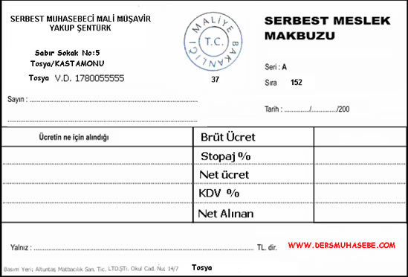
Brüt Ücret : 250TL
Stopaj %20: 250*0,20=50
Net Ücret:250-50=200
Katma Değer Vergisi(%18): 250*0.18=45
Net Alınan:245

4.1.6 Müstahsil Makbuzu
Defter tutan-vergiye tabi olan- çiftçi veya toptancıların, defter tutmayan- vergiye tabi olmayan- çiftçilerden satın aldıkları ürünler karşılığında düzenlenmesi zorunlu bir belgedir.
Brüt Tutar : 17,500TL
Stopaj(%2) : 17,500x2/17,500=350 TL
Net Ödenen : 17,150 TL
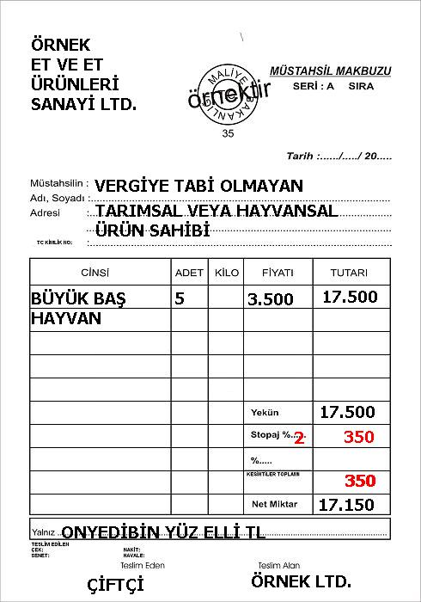
Şekil 13:Müstahsil makbuzu düzenleme örneği

4.2 Rapor Ve Beyannemeler
4.2.1 Yıllık Gelir Vergisi Beyannamesi
Yıllık Gelir Vergisi beyannamesi ve ekleri mükelleflere göre değişiklik gösterir. Mükellef gruplarına göre çeşitli formla mevcuttur. Her mükellef kendisine ait olan doğru formu doldurmalıdır.Bir takvim yılı içinde gerçek kişiler tarafından elde edilen kazanç ve iratların tamamını gösteren vergi türüdür. Beyan ve ödeme tarihi ‘31.03’ tür.
Yıllık gelir vergisinde ;
Dönem başı mal mevcudu
Dönem içi mal mevcudu
Giderler Dönem sonu mal mevcudunu verir.
Hâsılat
Kar
Dönem başı mal mev. + Dönem içi mal mevcudu + Giderler - Hâsılat + kar = Dönem sonu mal mev
3,258,97 18,832.02 1,135,78 5,600,44 414,85 38.041,18
bulunur.
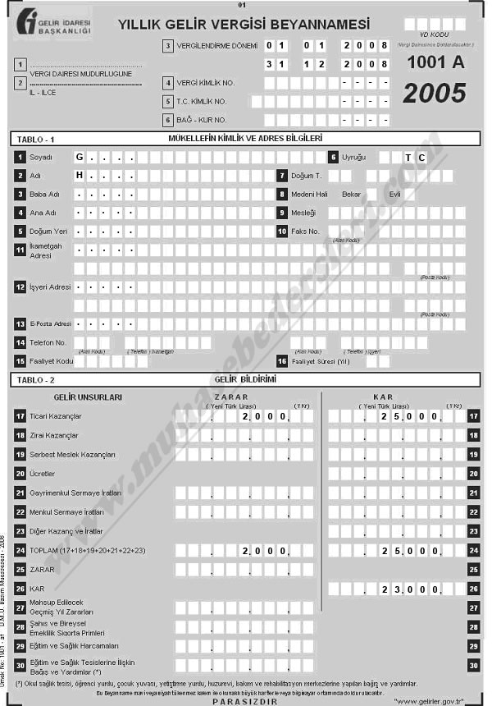
Şekil 14:Yıllık Gelir Vergisi Beyanname örneği

4.2.2 Geçici Vergi Beyannamesi
Gerçek ve tüzel kişilerin 3 er aylık kazançlarının vergilendirilmesidir. Yani mükellefler 3 er aylık 4 er dönemler halinde yılda dört defa tahakkuk eden vergilerini bağlı bulundukları vergi dairesine ödemek zorundadırlar. Geçici Vergi Dönemleri şu şekildedir:
Beyan _ Ödeme
1.Dönem : Ocak, Şubat, Mart 14 Mayıs 17 Mayıs
2.Dönem : Nisan, Mayıs, Haziran 14 Ağustos 17 Ağustos
3.Dönem : Temmuz, Ağustos,Eylül 14 Kasım 17 Kasım
4.Dönem: Ekim, Kasım, Aralık 14 Şubat 17 Şubat
Aylık Geçici gelir vergisinin hesaplaması da Yıllık gelir vergisinin aynısıdır. Yani Aylık geçici vergisi de ;
‘( Dönem başı mal mevcudu + Dönem içi mal mevcudu + Giderler - Hâsılat + kar = Dönem sonu mal mevcudu)’ şeklinde bulunur.
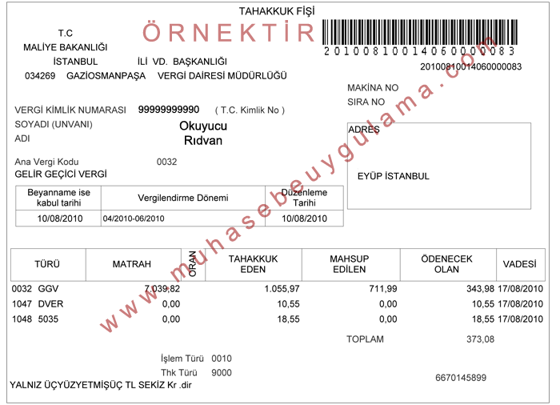
Şekil 15:Aylık Geçici Gelir Vergisi Beyanname örneği

4.2.3 Aylık Muhtasar Beyanname
işverenler veya vergi tevkifatı yapan diğer kimseler (Vergi Sorumluları) tarafından kesilen vergilerin matrahları ile birlikte, toplu olarak vergi dairesine bildirilmesidir. İzleyen ayın 23. günü akşamına kadar verilir. Beyanname verilen ayın 26. günü akşamına kadar ödenir.
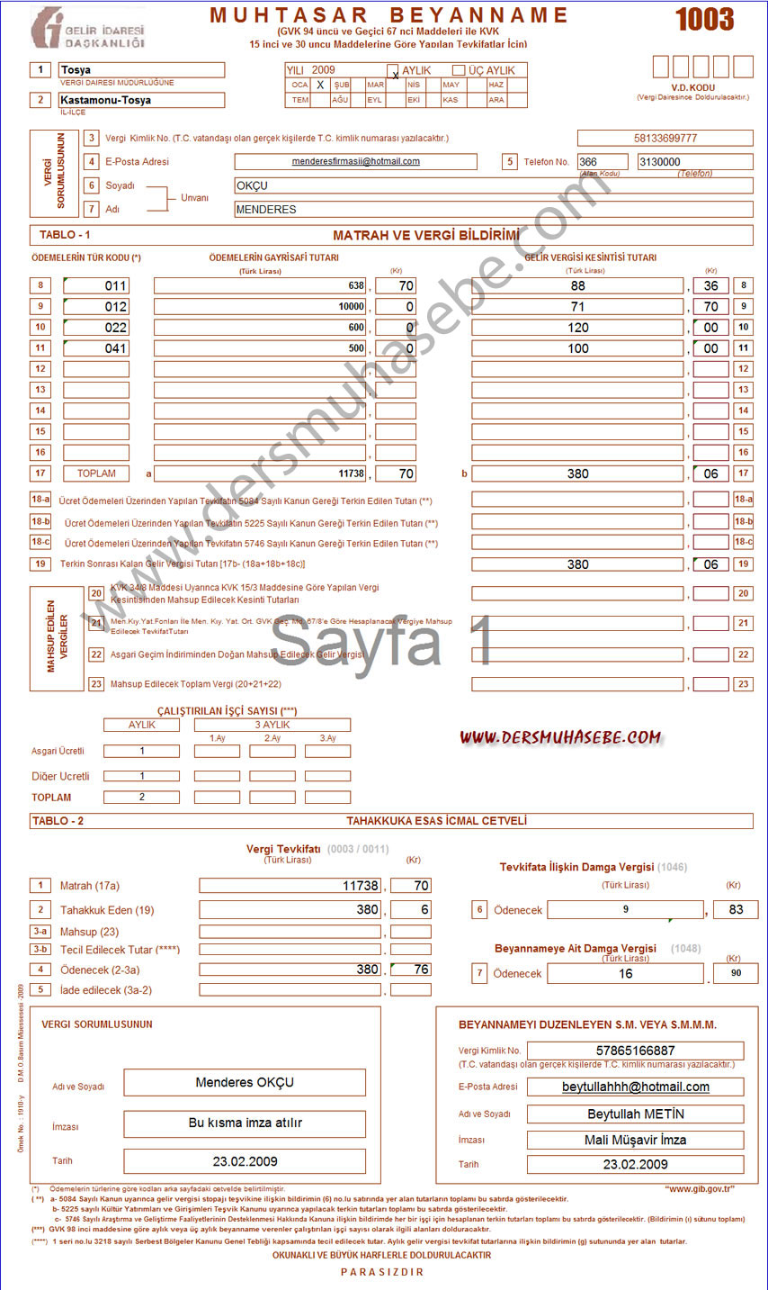
Şekil 16: Aylık Muhtasar Beyanname örneği
a) Muhtasar beyanname hesaplama soru ve cevabı:
Örnek: Yemen Adana/Seyhan beş ocak vergi dairesine bağlı olan bir işletmedir. Yemen işletmesinde 2 işçi çalıştırmaktadır. İşletme muhtasar beyannamesini aylık dönemler halinde vermektedir.
Yemen işletmesinin Eylül 205 dönemi içinde yapmış olduğu ödemeler aşağıdaki gibidir.
- İşletmesinde çalıştırdığı işçilerden birine aylık olarak brüt 1.500 TL, diğerine ise 1.000 TL ödemiştir.
Cevap: Muhtasar Beyannamenin düzenlenmesi:
 | Brüt Ücret  %14 | SSK İşçi Payı  %1 | İşsizlik Sigortası İşçi Payı | Gelir Vergisi Matrahı  %15 | Gelir Vergisi | Damga Vergisi  %06 | Kesintiler Toplamı | Net  Ücret
1. İşçi | 1.500 | 210 | 15 | 1.275 | 191,25 | 9 | 425,25 | 1.074,75
2. İşçi | 1.000 | 140 | 10 | 850 | 127,5 | 6 | 283,5 | 716,5
TOPLAM | 2.500 | 350 | 25 | 2.125 | 318,75 | 15 | 708,75 | 1.791,25

SSK işçi payı: brüt ücret x %14:
1.500 x 0.14 = 210
1.000 x 0.14 = 140
İşsizlik sigortası işçi payı: brüt ücret x %1:
1.500 x 0.01 = 15
1.000 x 0.01 = 10
Gelir vergisi matrahı: brüt ücret - (SSK işçi payı + İşsizlik sigortası işçi payı):
1.500 - (210 + 15) = 1.275
1.000 - (140 + 10) = 850
Gelir vergisi: Gelir vergisi matrahı x %15:
1.275 x 0.15 = 191,25
850 x 0.15 = 127,5
Damga vergisi: brüt ücret x %06:
1.500 x 0.006 = 9
1.000 x 0.006 = 6
Kesintiler toplamı: SSK işçi payı + İşsizlik sigortası işçi payı + Gelir vergisi + Damga vergisi:
1. işçi = 210 + 15 + 191,25 + 9 = 425,25 TL
2. işçi = 140 + 10 + 127,5 + 6 = 283,5 TL
Net ücret: brüt ücret - kesintiler toplamı:
1. işçi = 1.500 - 425,25 = 1.074,75 TL
2. işçi = 1.000 - 283,5 = 716,5 TL

5. KULLANILAN MUHASEBE PAKET PROĞRAMLARI

5.1 Zirve Programı
Programın kullanım alanı: Bilanço Defteri ve İşletme Defteri Kaydı
Programda yapılan temel işlemler: Alış satış / Z raporu ve gider faturalarının kaydedilmesi
Programın zorlukları: Programın herhangi bir zorluğu yoktur. Tam tersi fazla kolaylaştırılmıştır.
Programın Kolaylıkları: Hesaplamaların sistem üzerinden verilmesi. Sgk işlemlerini otomatik halletmesi.
İş yerinde kullanılan ZİRVE programında yapılıp kaydedilen işlemler iki farklı kısımda yani ‘Bilanço Defteri ve işletme Defteri’ üzerinden kaydedilmektedir.

5.2 Eta Sql Programı

Programın kullanım alanı: Bilanço Defteri ve İşletme Defteri Kaydı
Programda yapılan temel işlemler: Alış satış masraflar/ Z raporu ve gider faturalarının kaydedilmesi Programın zorlukları: Programın herhangi bir zorluğu yoktur.
Programın Kolaylıkları: Hesaplamaların sistem üzerinden verilmesi. Böylelikle işimizi hızlı ve kısa sürede yapıyoruz.
İş yerinde kullanılan ETA SQL 7 programında yapılıp kaydedilen işlemler iki farklı kısımda yani ‘Bilanço Defteri ve işletme Defteri’ üzerinden kaydedilmektedir.

a) Bilanço Defteri :
Bilanço defterini I.sınıf tacirler tutarlar. Yani bütün şirketler ve büyük işletmeler bilanço defterini tutmak zorundadırlar. Örneğin; Anonim şirketleri, Limited şirketleri vb…
Defter işlenirken alışlarda ve satışlarda ‘mahsup fişi’ kullanılır. Bilanço defteri ETA SQL 7 Programında Muhasebe fişi- Mahsup Yeni fiş seçeneklerinden açılır.
Açılan mahsup fişinde’ Hesap kodu, Açıklama, Borç, Alacak ve Evrak No.’ kısımları bulunur.
Eğer ki mahsup fişine bir Z Raporu işleniyorsa Açıklama kısmına ‘ Z Raporu’ diye yazılır. Alış veya satış faturası işleniyorsa ilgili işletmelerin adı yazılır. ‘Evrak No.’ Kısmına ise fatura no ve tarih yazılır.
Şekil 17: Stajda yapılan bilanço defteri kayıt örneği.

- Bilanço Defterine İşlenen Faturalar Hakkında Bilgi :
Bir şirketin devamını sağlayabilmesi için su, telefon, elektrik gibi giderlerini karşılaması’ gider Faturası’dır. Gider faturasının program üzerinde muhasebeleştirilmesi aşağıdaki gibidir.
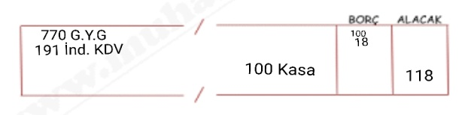
Şekil 18: Gider faturası muhasebe kaydı örneği.
B Alacak
220
Borç
200
20
770 G.Y. G
191 İnd. KDV
100 Kasa
İşletme ayakkabı, çamaşır makinesi gibi satacağı bir ürünü alıyorsa ’alış Faturası’dır. Alış faturasının program üzerinde muhasebeleştirilmesi aşağıdaki gibidir. Alış faturasın program üzerinde muhasebeleştirilmesi aşağıdaki gibidir.
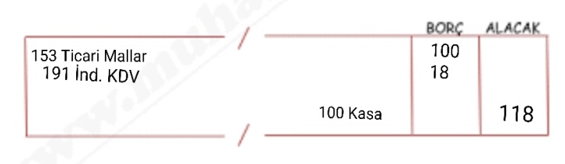
Şekil 19: Alış faturası muhasebe kaydı örneği.
153 Ticari Mallar
191 İnd. KDV
100 Kasa
Alacak
220
Borç
200
20
İşletme karşı tarafa satışta bulunuyorsa‘satış Faturası’dır. Satış faturasının program üzerinde muhasebeleştirilmesi aşağıdaki gibidir.
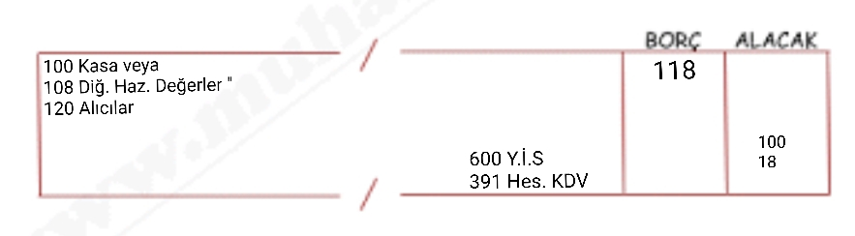
Şekil 20: Satış faturası muhasebe kaydı örneği
100 Kasa veya
108 Diğer Hazır Değerler veya
120 Alıcılar Hesabı kullanılır.
600 Y.İ.S
391 Hes. KDV
200
20
220

6. GİDİLEN KAMU / ÖZEL KURUMLAR VE YAPILAN RUTİN İŞLER

6.1 Postane
Çeşitli mükelleflerin faturalarını ya da başka illerdeki postalarını yollama.
6.2 Ticari İşletmeler
Mükellef; vergi vermekle yükümlü olan kişi veya kuruluşlardır. Aylık alış ve satışları hesaplamak amacıyla mükellefin ay içindeki faturalarının alınmasıdır.

7. SONUÇ

7.1 İME Eğitiminde Elde Edilen Beceri Ve Tecrübeler;
Beceriler;
a) İletişim konusunda kendini geliştirme
b) Her açıdan kendini eleştirebilme
d)Kendini geliştirme
e)Kendini daha özgür ve rahat ifade edebilme,

Tecrübeler;
a) Fatura kesme,
b)Dosya düzenleme
c)Zirve Programında kayıtlar yapma
d)Postanede fatura yatırma
e)Mükelleflerden fatura alma
f)İşe girişi İşten çıkışı yapabilme
b) Fatura tutarlarını bulabilme,
c) Program üzerinde Bilanço ve İşletme Defterleri (alış-satış-gider) kaydı yapabilme.
a) Büroda Teknik Çalışma Performansının Değerlendirilmesi :
Büroda sadece olası bir elektrik kesintisinde acil yetişmesi gerek işlerin aksaması sorunu var. Ayrıca eleman sıkıntısı olduğu için çoğu iş aksayabiliyor bunun haricinde kullanılan
teknolojik aletlerin eski olması bazı işlemlerde zorlayabiliyor.
b) Büroya Yönelik Gerekli Tavsiyeler :
a) Muhasebe programının kontrol edildiği bilgisayarın değişmesi gerekiyor fazla eski olduğu için oradaki bağlantı gittiğinde bizlerin bilgisayarındaki bağlantıda gidebiliyor.
b) Stajyerlere verilecek bilgilerin ağırlıklı olarak uygulamaya/ pratiğe dayalı olması.
c) Mükelleflerin faturaları zamanında getirmeleri konusundaki uyarılarında daha disiplinli/öz verili davranılması.

